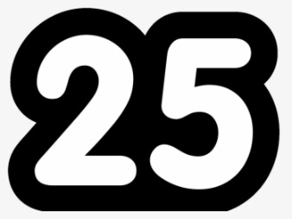
Předmět: Anglický jazyk
AJ
DOSTÁL
8th

Týden: 29. 3. - 2. 4. (25th)
Učitel: Dostál
Email: ondrej.dostal@mzs-vb.cz

Dobrý den, níže zasílám zadání prací, v případě nepochopení neváhejte a kontaktujte mne. Budeme se vídat v rámci video lekcí a to 2-krát týdně. Pokud to nezazní jinak, vypracované úkoly Vás poprosím zaslat na ondrej.dostal@mzs-vb.cz vždy do následujícího pátku pátku do 13.00. Pokud máte možnost tisknout – vytiskni a vyplň – pokud nelze tisknout – opsat do sešitu.

Termíny schůzek na TEAMS : pondělí – 8,30 – 9.00
středa – 7,40 – 8,10
Dobrý den,
V online výukách budeme pokračovat v procvičování příslovců (already, yet, since,…) vašim úkolem je vyplnit krátké pracovní listy na online platformě. That´s it.
POSTUP k připojení na iteraktivní listy
- Otevři tento odkaz
https://www.liveworksheets.com/workbooks/
- Přihlaš se pomocí údajů níže, heslo pod tabulkou
- Otevři pracovní sešit 8A|B
- Vyplň pracovní listy – možnost vrácení se k nepovedenému listu bude, ale JEN jednou
- Výsledky uvidím u každého. Viz obrázek níže.

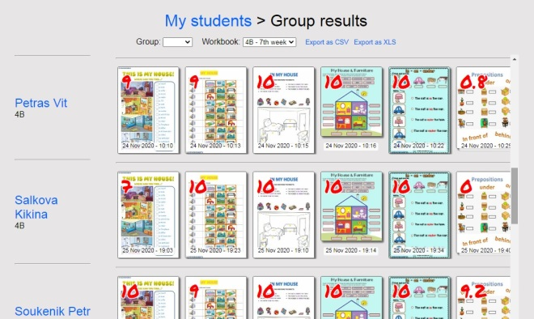

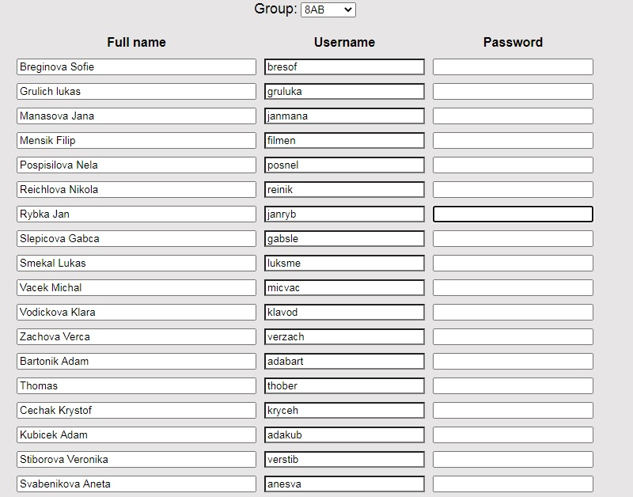

Heslo : skolajede
Učivo pro žáky bez připojení na internet.
Doplň věty pomocí just, already nebo yet.
Already – už – používáme v kladných větách
Yet – už, ještě ne – používáme v otázkách a záporných větách
Just – právě – právě dokončený nebo probíhající děj

1-Have you learnt the English verbs_____________?
2-Please don’t send the letter ______________.
3-Where is John? He has ___________left.
4-Susan has _____________visited London. She has ___________ arrived from there.
5-I am hungry. I haven’t eaten ________________.
6-Have you bought the tickets ____________? No, not ____________.
7-Susan and Peter have ___________ arrived from their honeymoon.
8-Paul has __________studied for the History test, but he hasn’t studied for the French test _____________.
9- The doctor has ___________done a lot for this poor community.
10-They went to a picnic on the banks of Loch Ness and they haven’t arrived___________.
11-Is Ken in? Yes, he has ___________arrived from school.
12. You mustn’t pay for the bill _______________.

